## 1、首先需要配置 /etc/selinux/config ，找到SELINUX=enforcing，将其修改为 SELINUX=disabled

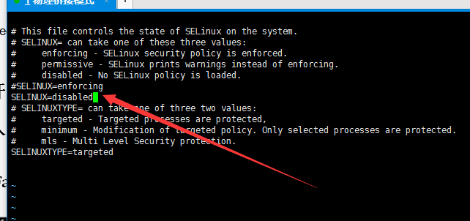

### 1、检测selinux状态

#### /usr/sbin/sestatus -v



## 2、配置防火墙，/etc/sysconfig/iptables，文件中加入如下端口访问规则，

### 1、我是个sb，我将代码一直放到了commit后面，太sb了，找了一个月才发现，

### 2、而且使用的是Firewall，更傻逼，如果这个配置文件错误了，防火墙命令start根本不能用。

#### -A INPUT -m state --state NEW -m tcp -p tcp --dport 8080 -j ACCEPT

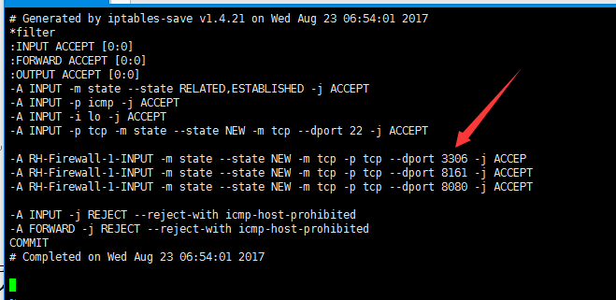

### 3、防火墙命令(系统安装好会自动带有)

#### 1、查看防火墙状态

##### service iptables status

#### 2、启动防火墙

##### service iptables start

#### 3、关闭防火墙（开机后还会启动）

##### service iptables stop

#### 4、禁用防火墙（永久）

##### chkconfig  iptables  off

#### 5、启用防火墙

##### chkconfig  iptables  on

## 3、NAT主机与VMware搭建的虚拟机之间的以NAT 方式通信（默认情况，linux可以上外网）

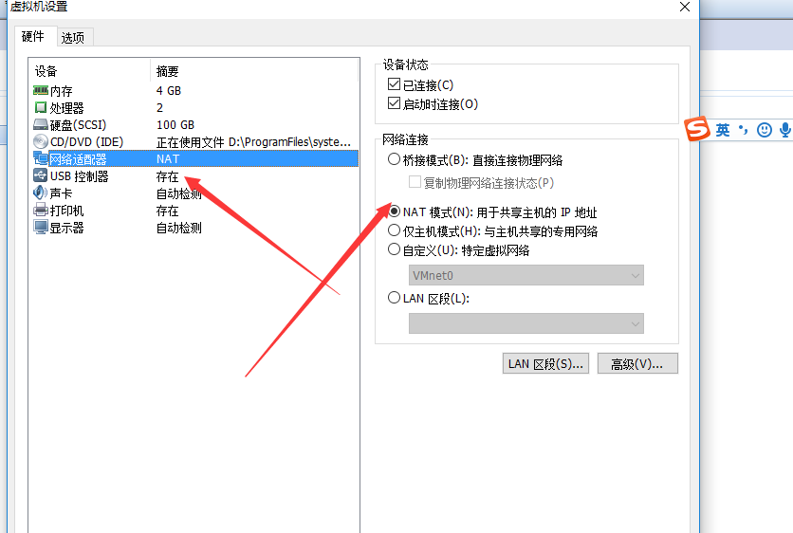

### 1、虚拟网络编辑器

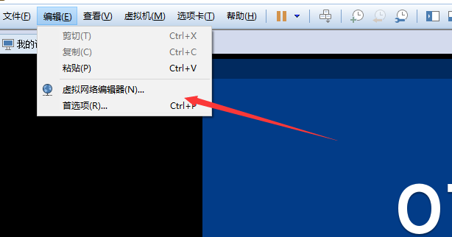

### 2、nat设置

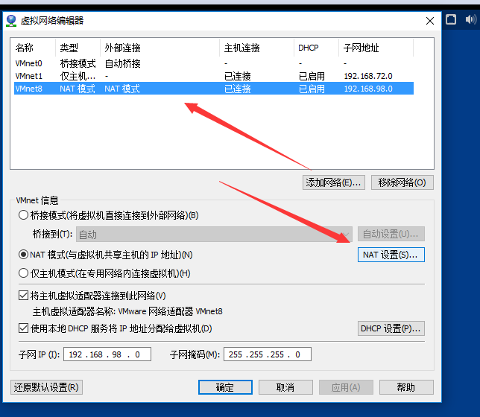

### 3、配置主机端口和linux端口之前的映射，以tomcat8080和activemq 8161为例。主机端口映射为8000和8167（linux ip为192.168.89.128）

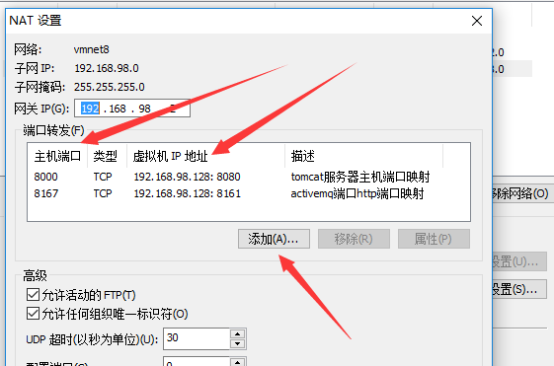

### 4、windos，开始访问（linux启动了tomcat服务器和activemq）

#### 1、tomcat

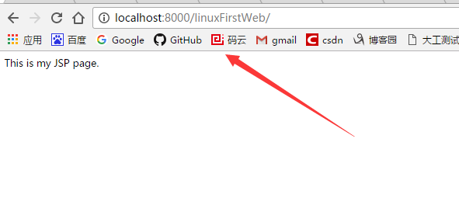

#### 2、activemq

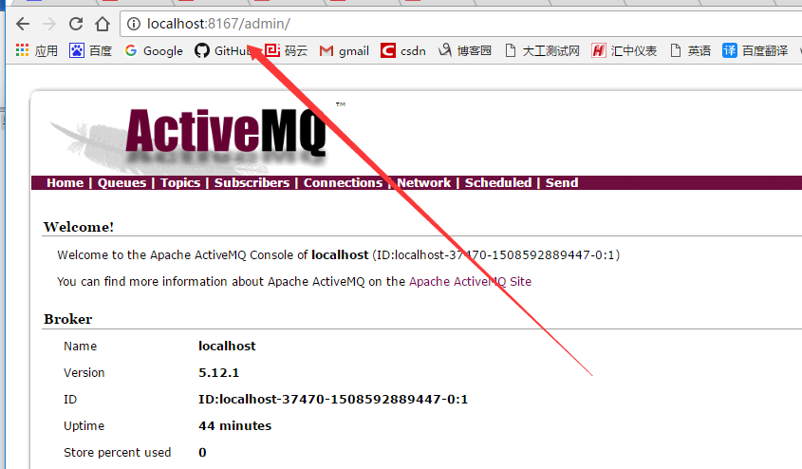

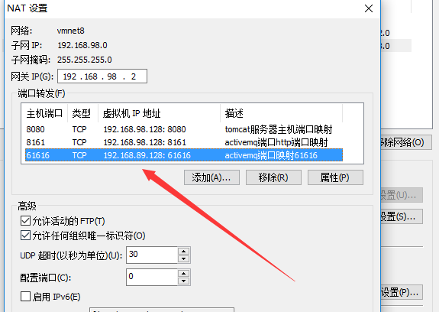

### 5、遇到不能开启，有时候是端口没有起作用，windows中查看端口，并且关闭进程，然后重新设置一个主机的映射端口。就还能成功

#### 1、查看端口的进程

#### netstat -ano

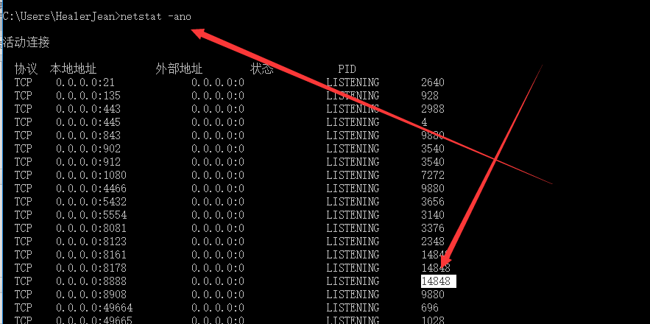

#### 2、任务管理器，杀死进程

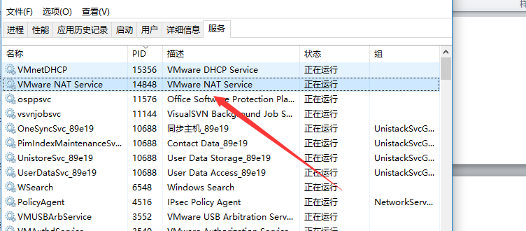

## 4、类似局域网中的访问 物理桥接

### 1、虚拟机配置物理桥接

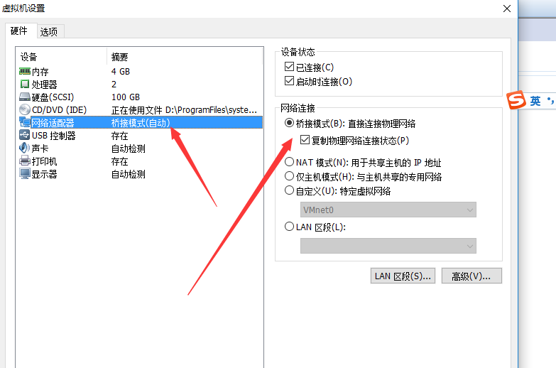

## 2、查看虚拟机linux的ip直接访问

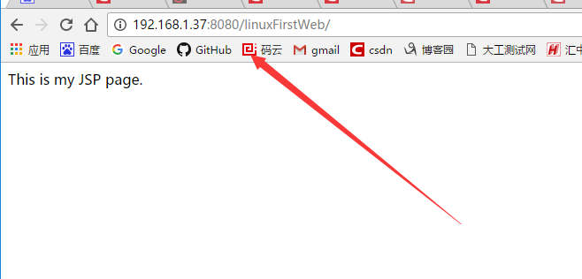

# 2、开不了机，但是一直显示显示灰色的图形页面，ctrl+alt+f2，进入命令行页面尝试启动，结果提示下面的错误

## 1、Failed to load SELinux policy.

## 2、重新开机 按 E 进入启动设置，在language 后面 也就是LANG=zh_CN.UTF-8，空格 加上 selinux=0

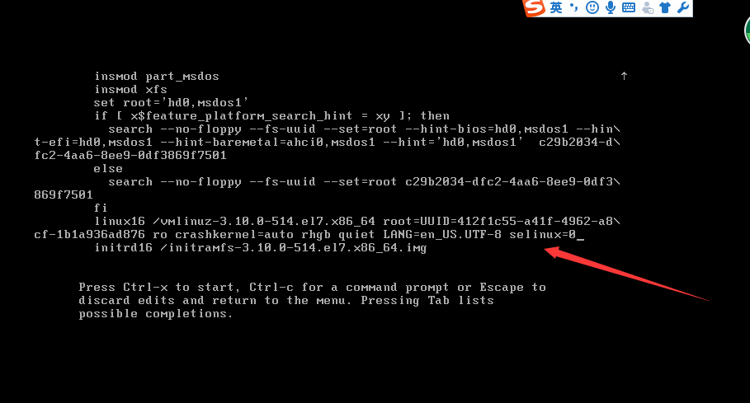

## 3、然后 ctrl + x 启动，就看到熟悉的登录界面。

# 3、字符页面进入linux 图形页面，ctrl+alt+f2

## （1）ctrl+alt+f2进入字符界面

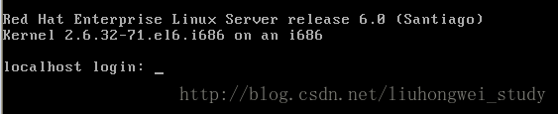

## （2）用root用户登录，按 init  3 回车

## （3）系统将默认字符界面重新登录，成功登录后，输入 startx，成功进入图形界面